GUÍA DE CIENCIAS NATURALES

Nombre: | Curso: 5°A | Fecha: semana N° 9
¿QUÉ APRENDEREMOS?
Objetivo (s): Identificar y describir por medio de modelos las estructuras básicas del sistema digestivo (boca, esófago, estómago, hígado, intestino delgado, intestino grueso) y sus funciones en la digestión, la absorción de alimentos y la eliminación de desechos. OA2

Contenidos: SISTEMA DIGESTIVO
Objetivo de la semana: Identificar las partes del aparto digestivo y como funcionan, a través del desarrollo de una guía.
Habilidad: IDENTIFICAR

¿Qué necesito saber?
Para comenzar necesitas saber de qué se trata la habilidad de identificar y qué entendemos por sistema digestivo

Entonces:

Entendemos por identificar: reconocer características reconocibles de algo o una persona.

Sistema Digestivo El sistema digestivo es el conjunto de órganos (boca, faringe, esófago, estómago, intestino delgado e intestino grueso) encargados del proceso de la digestión. La digestión es el proceso de transformación de los alimentos para que puedan ser absorbidos y utilizados por las células del organismo.

¿Cuál es la diferencia entre comer y alimentarse?

Vamos a entender por comer al acto de ingerir alimento, golosinas, etc.

Alimentarse en cambio es obtener los nutrientes que nuestro cuerpo necesita a través de los alimentos que ingerimos.

¿Cómo es este proceso de alimentarse?

Vamos a comenzar conociendo la parte de nuestro cuerpo que nos ayuda a este proceso.

APARATO DIGESTIVO ¿Qué es?
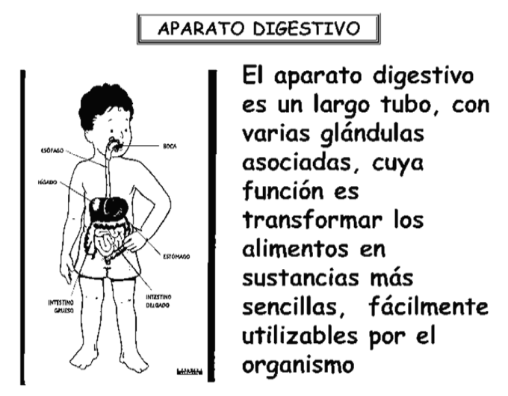
ORGANOS QUE PARTICIPAN EN EL PROCESO DEL APARATO DIGESTIVO
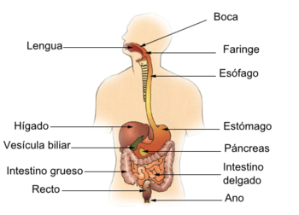

RECORRIDO EN NUESTRO ORGANISMO CUANDO INGERIMOS UN ALIMENTO

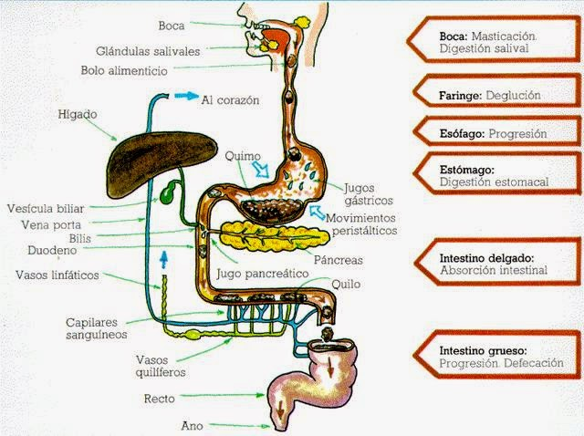

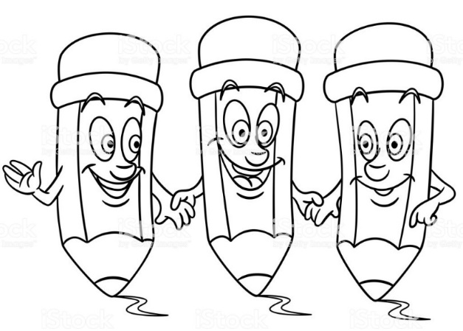

BIEN. AHORA TU YA SABES HACER ESQUEMAS O MAPAS CONCEPTUALES.
TE INVITO A REALIZAR UNO CON LAS PARTES Y FUNCIONES DEL APARATO DIGESTIVO DEL CUERPO HUMANO

TE MOSTRARE UN EJEMPLO CON EL SISTEMA REPRODUCTOR DE UNA GALLINA
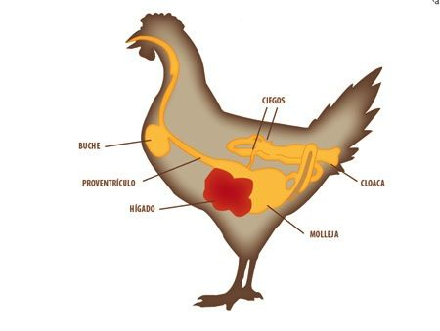

APARATO DIGESTIVO

MOLLEJA
PROVENTRICULO
CLOACA
HÍGADO
CIEGOS
BUCHE

FUNCIONES
Es una cavidad abierta al exterior que protege el aparato digestivo, para expulsar los desechos.
Es la última bolsa del estomago tritura y ablanda el alimento
Ayuda a la desintoxicación y aporta bilis para triturar aún más el alimento.
Es donde se tritura el alimento, antes que llegue a la molleja
Es una bolsa membranosa, que sirve para juntar alimento y luego digerirlo lentamente
Ayuda a triturar el alimento con sus jugos gástricos.
TU ESQUEMA O MAPA CONCEPTUAL
APARATO DIGESTIVO

FUNCIONES

.

UBICA LOS ORGANOS DEL APARATO DIGESTIVO DONDE CORRESPONDE.
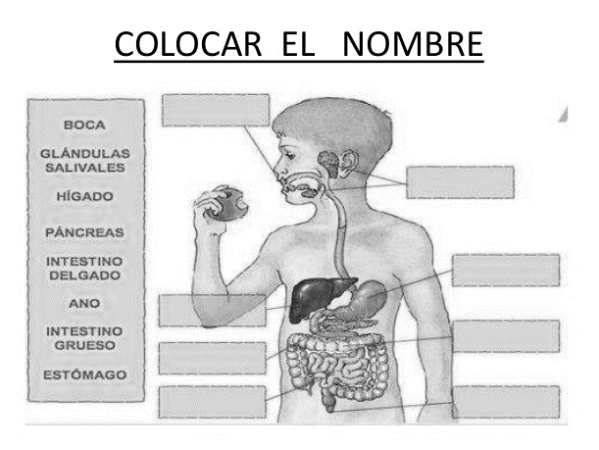

Autoevaluaciòn o Reflexión personal sobre la actividad:
1.- ¿Qué fue lo más difícil de este trabajo? ¿Por qué?
…………………………………………………………………………………………………………………..

